**Git恢复之前版本的两种方法reset、revert（图文详解）**

置顶 2018年04月14日 21:35:44 [游笑天涯](https://me.csdn.net/yxlshk) 阅读数 146886更多

分类专栏： [git](https://blog.csdn.net/yxlshk/article/category/7591385)

版权声明：本文为博主原创文章，遵循[CC 4.0 BY-SA](http://creativecommons.org/licenses/by-sa/4.0/" \t "_blank)版权协议，转载请附上原文出处链接和本声明。

本文链接：<https://blog.csdn.net/yxlshk/article/details/79944535>

2019/7/27 修改更新

**一、问题描述**

在利用github实现多人合作程序开发的过程中，我们有时会出现**错误提交**的情况，此时我们希望能撤销提交操作，让程序回到提交前的样子，本文总结了两种解决方法：回退（reset）、反做（revert）。

**二、背景知识**

**git的版本管理，及HEAD的理解**

使用git的每次提交，Git都会自动把它们串成一条时间线，这条时间线就是一个分支。如果没有新建分支，那么只有一条时间线，即只有一个分支，在Git里，这个分支叫主分支，即master分支。有一个HEAD指针指向当前分支（只有一个分支的情况下会指向master，而master是指向最新提交）。每个版本都会有自己的版本信息，如特有的版本号、版本名等。如下图，假设只有一个分支：  
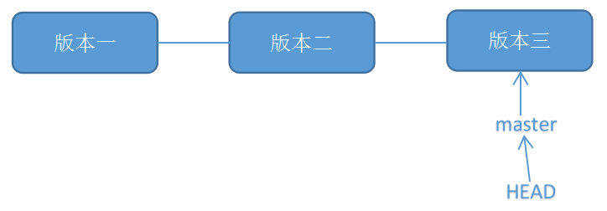

**三、解决方法**

**方法一：git reset**

**原理：** git reset的作用是修改HEAD的位置，即将HEAD指向的位置改变为之前存在的某个版本，如下图所示，假设我们要回退到版本一：  
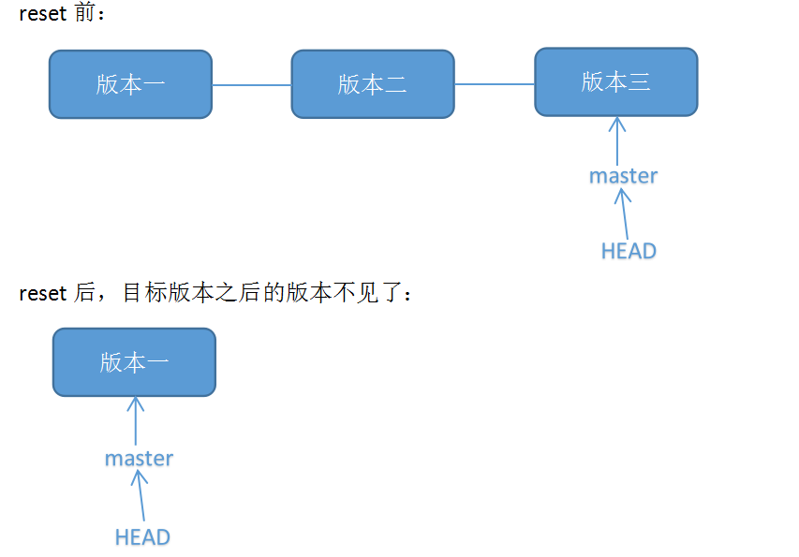  
**适用场景：** 如果想恢复到之前某个提交的版本，且那个版本之后提交的版本我们都不要了，就可以用这种方法。

**具体操作：**

**1. 查看版本号：**  
可以使用命令“git log”查看：  
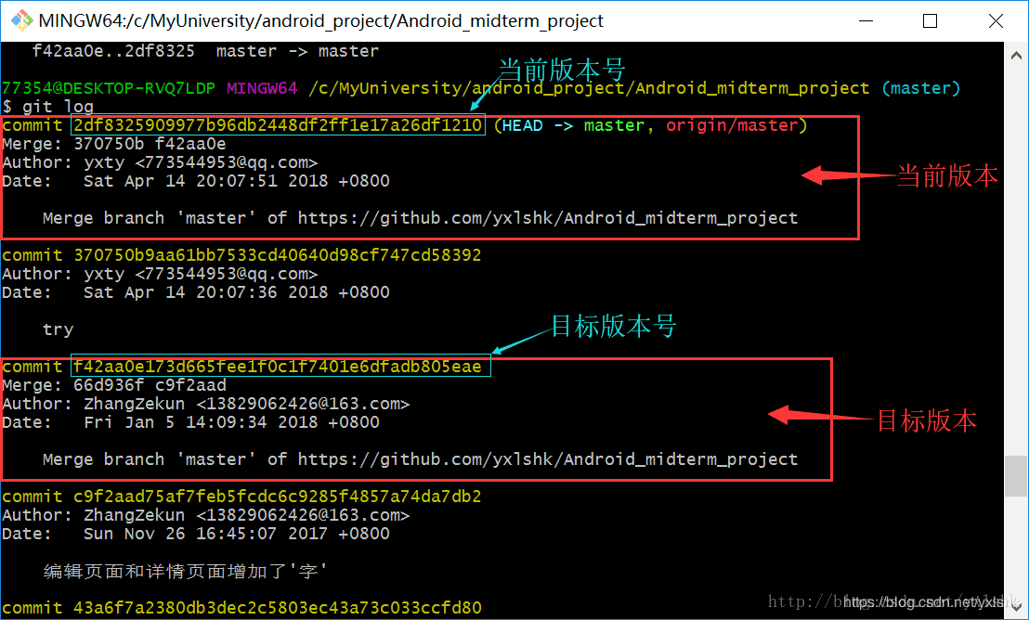  
也可以在github网站上查看：  
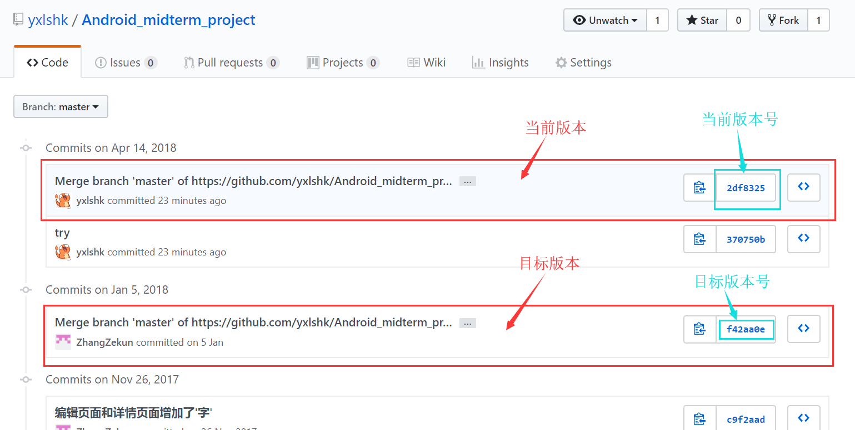  
**2. 使用“git reset --hard 目标版本号”命令将版本回退：**  
  
再用“git log”查看版本信息，此时本地的HEAD已经指向之前的版本：  
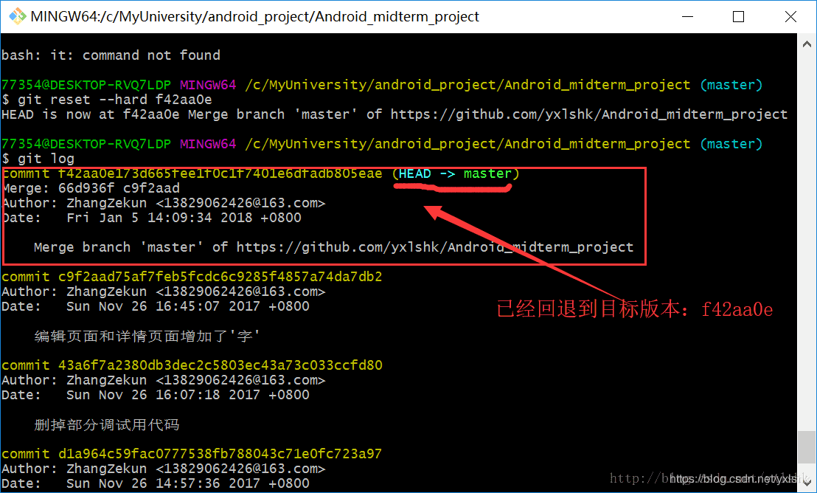  
**3. 使用“git push -f”提交更改：**  
此时如果用“git push”会报错，因为我们本地库HEAD指向的版本比远程库的要旧：  
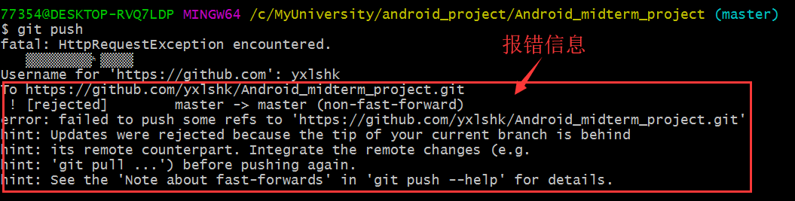  
所以我们要用“git push -f”强制推上去，就可以了：  
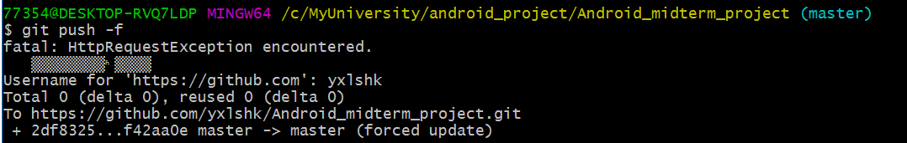  
在github图形化界面上看，远程库的HEAD也已经指向目标版本：  
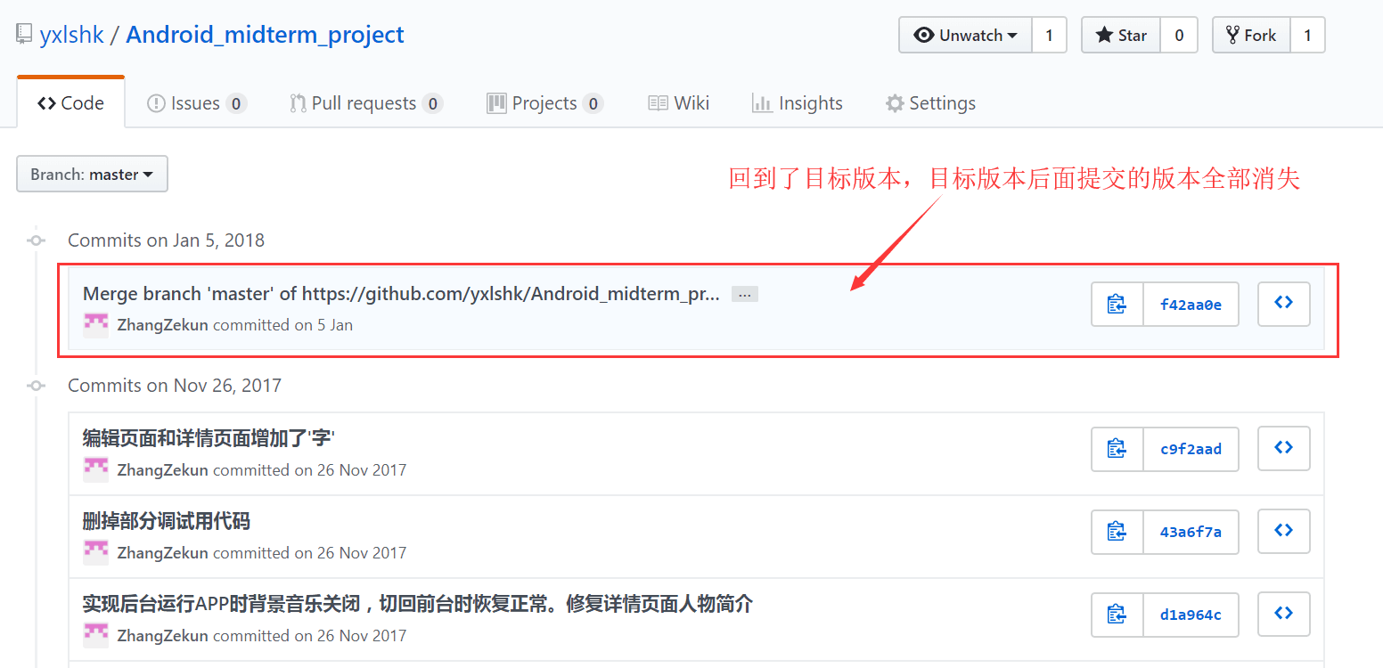

**回退成功！**

**方法二：git revert**

**原理：** git revert是用于“反做”某一个版本，以达到撤销该版本的修改的目的。比如，我们commit了三个版本（版本一、版本二、 版本三），突然发现版本二不行（如：有bug），想要撤销版本二，但又不想影响撤销版本三的提交，就可以用 git revert 命令来反做版本二，生成新的版本四，这个版本四里会保留版本三的东西，但撤销了版本二的东西。如下图所示：  
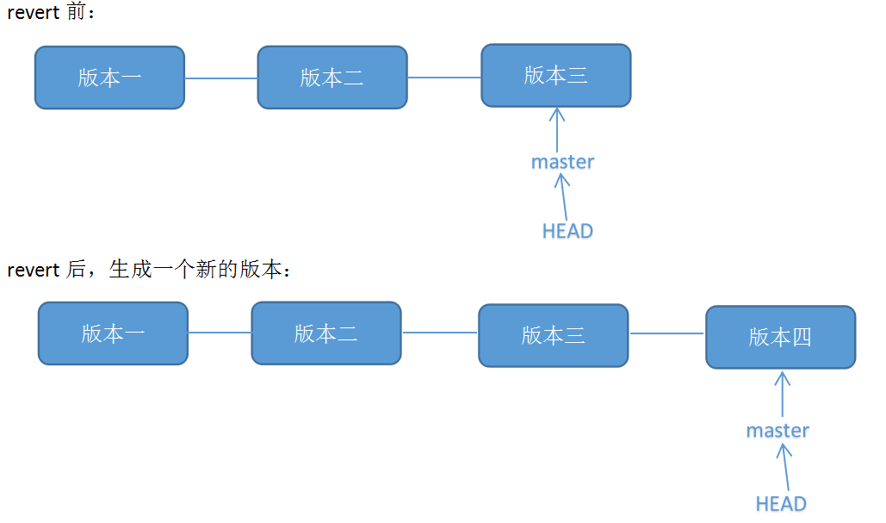  
**适用场景：** 如果我们想撤销之前的某一版本，但是又想保留该目标版本后面的版本，记录下这整个版本变动流程，就可以用这种方法。

**具体操作：**

举个例子，现在库里面有三个文件：[READ.md](http://read.md/)、text.txt、text2.txt。  
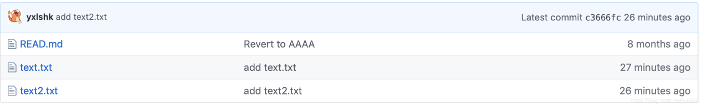  
**1. 查看版本号：**  
可以通过命令行查看（输入git log）：  
如图，最近的两个版本分别叫：“add text.txt”（即新增了文件text.txt）、“add text2.txt”（新增了文件text2.txt）。这个时候我们不需要text.txt这个文件了，那就是说不想要“add text.txt”那个版本的操作，那可以通过反做“add text.txt”这个版本来实现。  
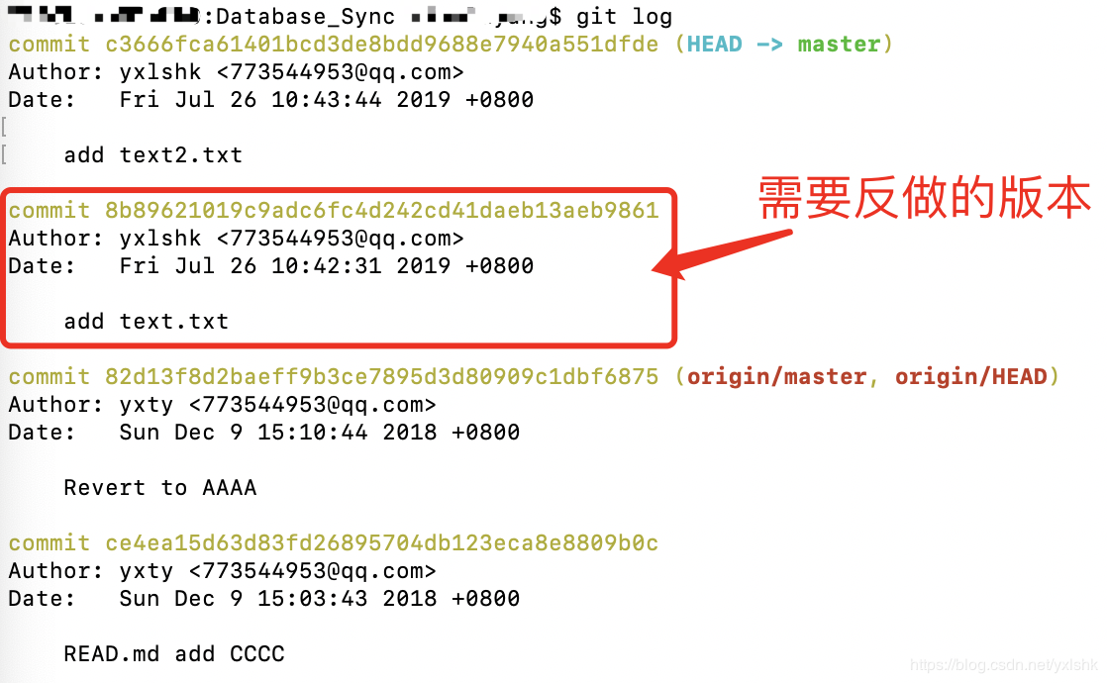  
也可以通过github网站图形化界面查看版本号：  
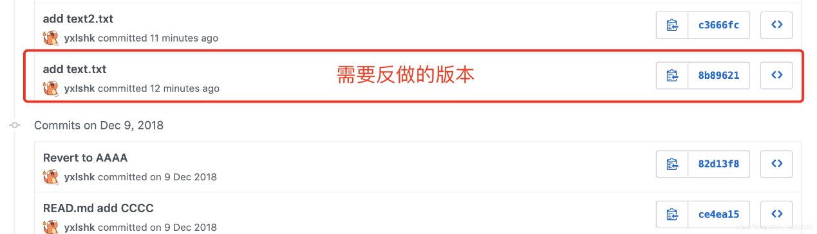  
**2.使用“git revert -n 版本号”反做，并使用“git commit -m 版本名”提交：**  
（1）反做，使用“git revert -n 版本号”命令。如下命令，我们反做版本号为8b89621的版本：

git revert -n 8b89621019c9adc6fc4d242cd41daeb13aeb9861

* 1

**注意：** 这里可能会出现冲突，那么需要手动修改冲突的文件。而且要git add 文件名。  
（2）提交，使用“git commit -m 版本名”，如：

git commit -m "revert add text.txt"

* 1

此时可以用“git log”查看本地的版本信息，可见多生成了一个新的版本，该版本反做了“add text.txt”版本，但是保留了“add text2.txt”版本：  
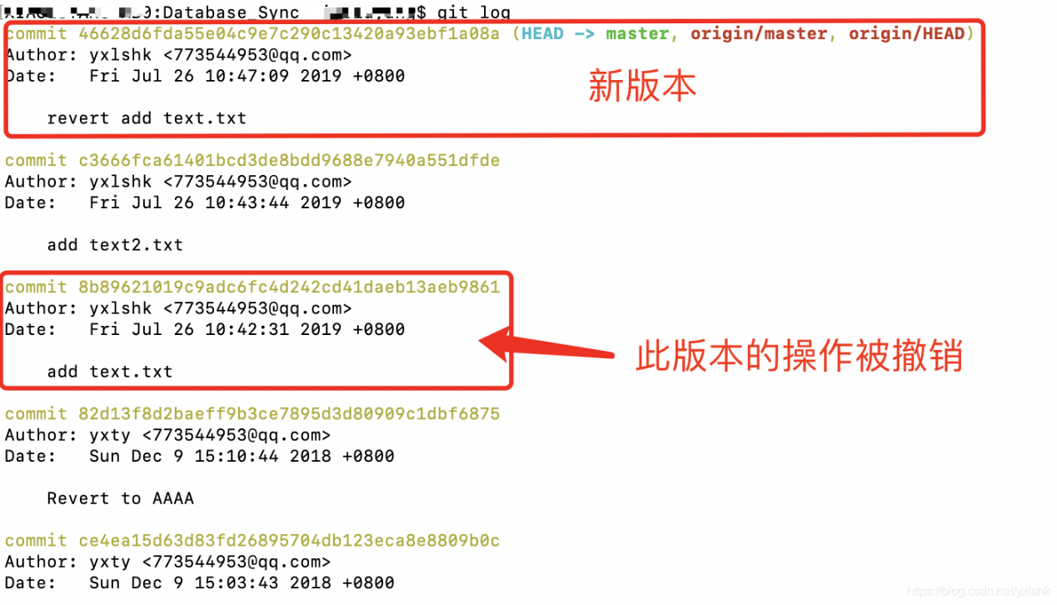  
**3.使用“git push”推上远程库：**

git push

* 1

查看github上显示的远程库版本信息：  
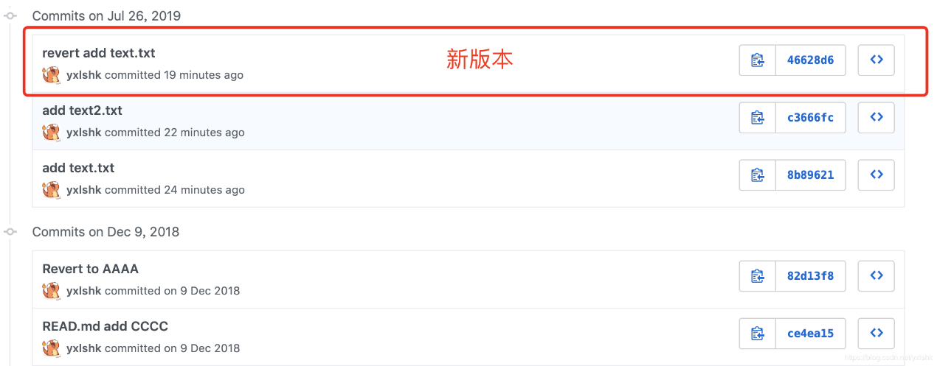  
此时查看仓库的文件，剩下两个：[READ.md](http://read.md/)、text2.txt  
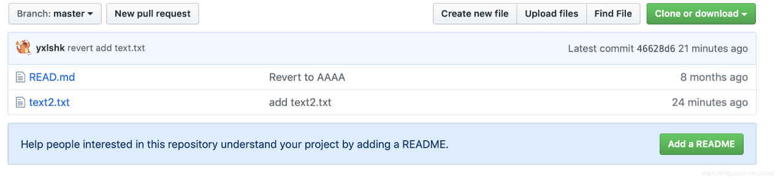

**反做成功！**